05.10.2016
785
На основании статей 8, 42, 43, 45, 46, 56, 57 Градостроительного кодекса Российской Федерации, статей 11, 33 Правил землепользования и застройки города Перми, утвержденных решением Пермской городской Думы от 26 июня 2007 г. № 143, с учетом протокола публичных слушаний от 25 июля 2016 г., заключения о результатах публичных слушаний от 02 августа 2016 г.
администрация города Перми ПОСТАНОВЛЯЕТ:
1. Утвердить прилагаемые:
1.1. проект планировки территории по ул.Кировоградской в Кировском районе города Перми (далее – проект планировки территории);
1.2. проект межевания территории по ул.Кировоградской в Кировском районе города Перми (далее – проект межевания территории).
2. Департаменту градостроительства и архитектуры администрации города Перми разместить настоящее постановление в информационной системе обеспечения градостроительной деятельности города Перми.
3. Функциональным и территориальным органам, функциональным подразделениям администрации города Перми в своей деятельности руководствоваться утвержденными проектом планировки территории и проектом межевания территории.
4. Настоящее постановление вступает в силу с даты официального опубликования в печатном средстве массовой информации «Официальный бюллетень органов местного самоуправления муниципального образования город Пермь».
5. Управлению по общим вопросам администрации города Перми обеспечить опубликование постановления в печатном средстве массовой информации «Официальный бюллетень органов местного самоуправления муниципального образования город Пермь».

6. Контроль за исполнением постановления возложить на заместителя главы администрации города Перми-начальника департамента градостроительства
и архитектуры администрации города Перми Ярославцева А.Г.

Временно исполняющий полномочия
главы администрации города Перми Д.И. Самойлов

УТВЕРЖДЕН
постановлением администрации
города Перми
от 05.10.2016 № 785

ПРОЕКТ ПЛАНИРОВКИ
территории по ул.Кировоградской в Кировском районе города Перми

Положения о размещении объектов капитального строительства
и характеристики планируемого развития

1. Проект планировки территории подготовлен в целях:
установления границ элементов планировочной структуры и границ зон размещения объектов капитального строительства;
установления параметров планируемого развития элементов планировочной структуры с целью устойчивого поэтапного развития территории;
подготовки предложений по внесению изменений в Правила землепользования и застройки города Перми.
2. Этапы освоения территории.
Этапность развития проектируемой территории определена на основании технологической зависимости и содержится в материалах по обоснованию проекта планировки территории. К первой очереди освоения и строительства относятся территории, расположенные в границах планировочного района, в отношении которых в соответствии с намерениями правообладателя будет осуществляться строительство.
3. Элементы планировочной структуры, зоны размещения объектов капитального строительства.
Посредством установления красных линий выделены территории, которые относятся к элементам планировочной структуры (далее – ЭПС). Красные линии устанавливаются настоящим проектом планировки территории с учетом проектных предложений по размещению территорий общего пользования (улично-дорожной сети, набережной реки Камы). В границах ЭПС выделены зоны размещения объектов капитального строительства (далее – ЗРОКС, ОКС),
в границах которых допускается размещение застройки. Границы ЭПС и ЗРОКС отражены на чертежах 1, 5 проекта планировки территории. Характеристики
и параметры ЭПС по зонам размещения объектов капитального строительства представлены в таблице 1.
Таблица 1
Наименование ЭПС, зоны ОКС | Площадь,  кв.м | Этажность застройки | Глубина  застройки, м
1 | 2 | 3 | 4
Зона размещения ОКС жилого назначения | 28603,3 | - | -
Зона размещения линейных  объектов инженерной  и транспортной инфраструктуры | 10242,2 | - | -

4. Положения в отношении характеристик и параметров объектов транспортной инфраструктуры.
Планировочные решения по развитию объектов транспортной инфраструктуры отражены на чертежах 2, 3 и соответствующих схемах материалов по обоснованию проекта планировки территории. Параметры проектируемой улично-дорожной сети приведены в таблице 2.

Таблица 2
№ | Наименование улиц | Обозначение  сечений улиц | Ширина  профиля, м
1 | Улица районная | 1-1 | 30,00
2 | Улица квартальная  вспомогательная | 2-2 | 12,00

5. Положения в отношении ЭПС, предназначенных для размещения жилой и нежилой застройки.
Предельные параметры в отношении объектов капитального строительства жилого и нежилого назначения, которые могут быть реализованы в границах ЗРОКС, определены в таблице 3. Параметры в отношении количества жилых единиц, численности населения и общей площади зданий в границах зоны размещения ОКС жилого назначения могут быть достигнуты и реализованы только в случае внесения изменения в Правила землепользования и застройки города Перми, утвержденные решением Пермской городской Думы от 26 июня 2007 г. № 143
(в части изменения градостроительного зонирования на территориальную зону
Ж-4).
Средний размер домохозяйства – 2,84 чел.
Количество жилых единиц – 52.
Предельная численность населения – 148 чел.
Таблица 3
№ | Наименование | Единица  измерения | Значение показателя
1 | Общая площадь зданий в границах зоны размещения ОКС жилого назначения | кв.м | 22 780,8*

--------------------------
* Достижение показателя возможно в случае внесения изменений в Правила землепользования и застройки города Перми.

6. Положения в отношении характеристик и параметров объектов инженерно-технической инфраструктуры.
Основные проектные решения по размещению объектов инженерной инфраструктуры определены на чертеже 4. Новое планирование линейных объектов и сетей инженерно-технического присоединения допускается в границах зон,
указанных на чертеже 4. Технические параметры и размещение объектов инженерно-технической инфраструктуры могут уточняться на стадии выполнения
проектной документации согласно выданным техническим условиям.
7. Положения в отношении характеристики и параметров объектов социальной инфраструктуры местного значения.
Объекты социальной инфраструктуры, планируемые к размещению настоящим проектом планировки территории, приведены в таблице 4. Размещение объектов здравоохранения также не предусматривается, поскольку их планирование относится к полномочиям субъекта Российской Федерации.
Таблица 4
Наименование | Площадь, кв.м | Вместимость, мест
Детское дошкольное учреждение | - | 30
Плоскостные открытые спортивные сооружения, которые возможно  разместить в границах территорий общего  пользования с объектами озеленения и в составе внутриквартального  озеленения | 110 | -

8. Положения в отношении характеристик и параметров объектов рекреационного назначения.
Проектом планировки территории предусматриваются территории общего пользования с объектами озеленения (далее – ТОПОЗ). В границах данных
ТОПОЗ предусмотрена возможность размещения площадок для отдыха, игр и спорта. Площадные характеристики в отношении ТОПОЗ представлены в таблице 5.
Таблица 5
Наименование | Площадь, кв.м
Территории общего пользования  с объектами озеленения | 18878,4

9. Положения в отношении планируемого размещения объектов капитального строительства федерального, регионального, местного значения и характеристики планируемого развития.
В границах планировочного района, в отношении которого подготовлен проект планировки территории, не планируется размещение объектов местного значения.
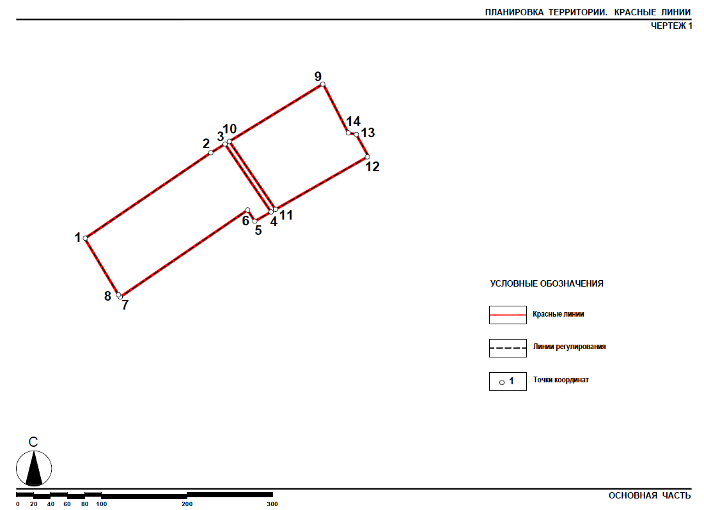
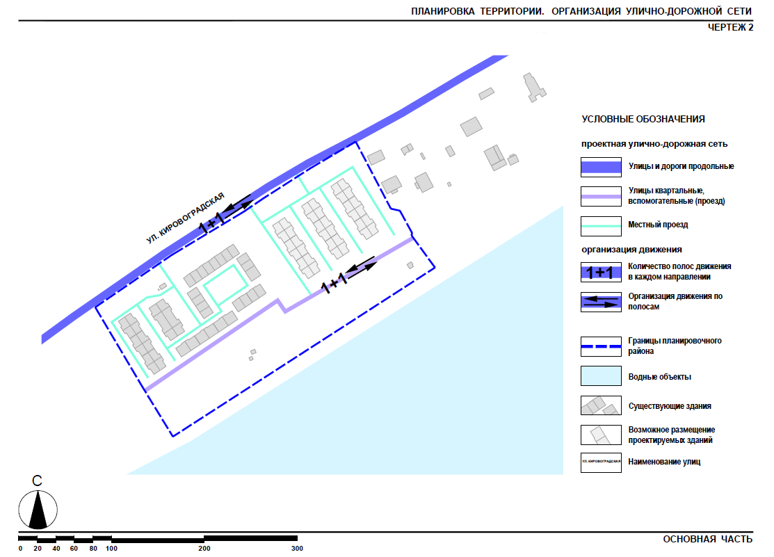
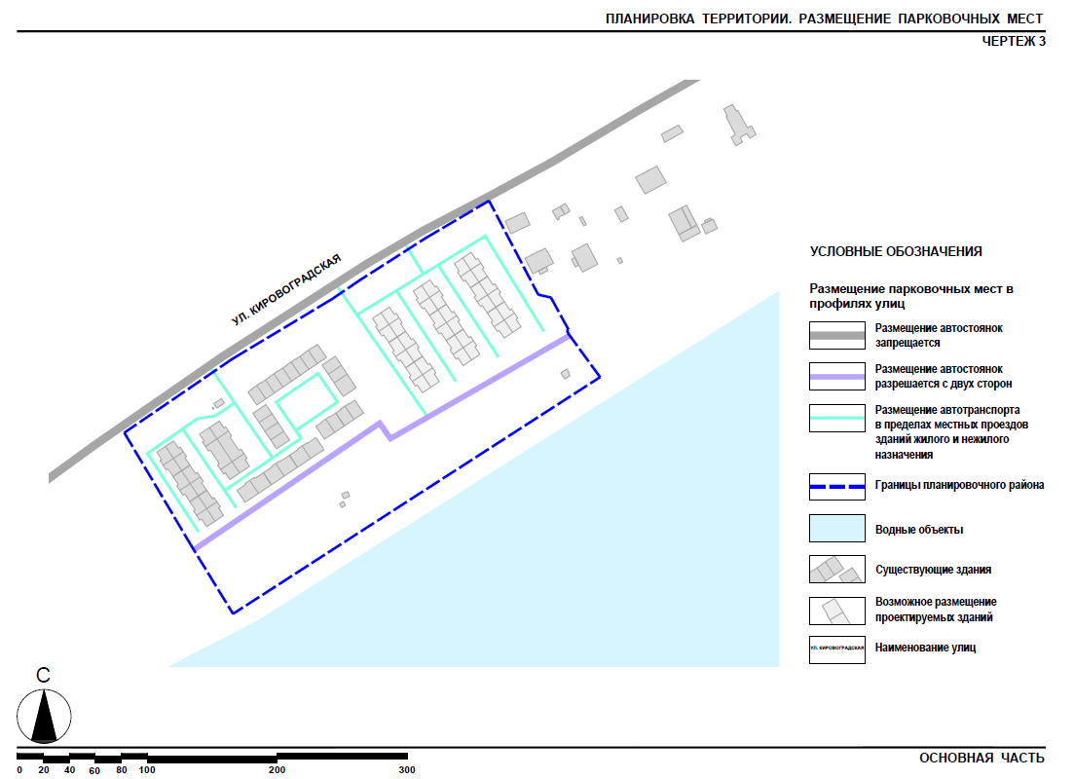
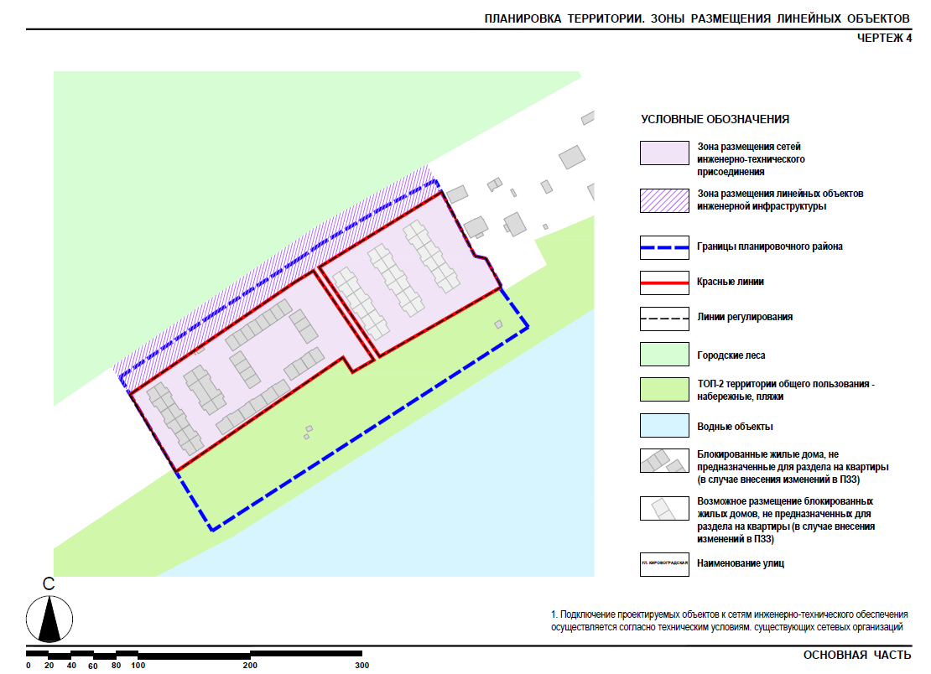
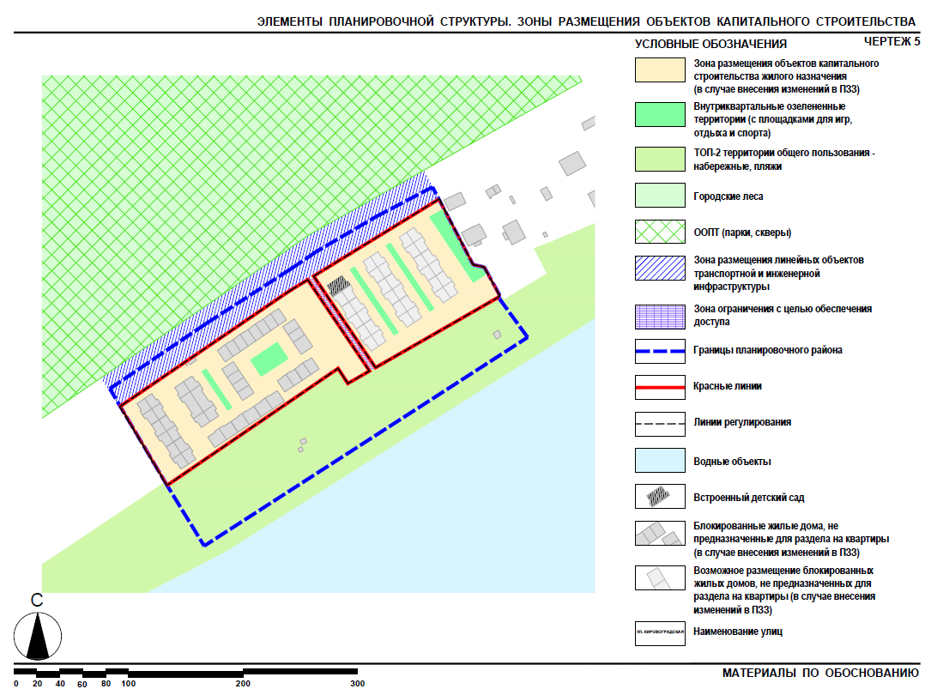
УТВЕРЖДЕН
постановлением администрации
города Перми
от 05.10.2016 № 785

ПРОЕКТ МЕЖЕВАНИЯ
территории по ул.Кировоградской в Кировском районе города Перми

Описание проектных решений

Настоящим проектом межевания территории предлагается образование двух новых земельных участков для размещения блокированных жилых домов, не предназначенных для раздела на квартиры, площадью 16348,50 кв.м (земельный участок номер 1 на чертеже межевания территории) и 12313,47 кв.м
(земельный участок номер 2 на чертеже межевания территории), а также образование земельного участка для местного проезда (для обеспечения доступа
к набережной) площадью 577,75 кв.м (земельный участок номер 4 на чертеже межевания). Проектом межевания территории предусмотрено сохранение
в существующих границах земельного участка площадью 24 кв.м (земельный участок номер 3 на чертеже межевания территории), предоставленного
под трансформаторную подстанцию.

Чертеж межевания территории

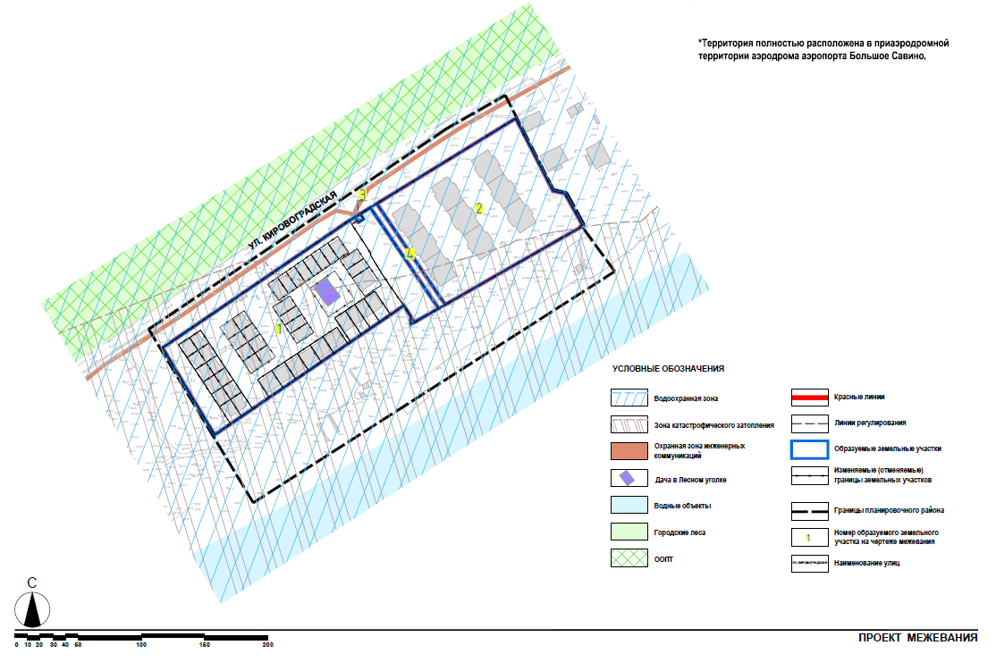
Экспликация образуемых и изменяемых земельных участков

Номер | Местоположение  участка | Землепользователь | Площадь  по проекту, кв.м | Вид разрешенного использования | Примечание
1 | Пермский край, г.Пермь,  район Кировский,  ул.Кировоградская  (западнее адреса по  ул.Кировоградской,156) | Петрова  Таисия Николаевна | 16348,50 | блокированные  жилые дома,  не предназначенные для раздела  на квартиры | данный вид разрешенного  использования, может быть  установлен в случае внесения изменений в Правила  землепользования и  застройки города Перми
2 | Пермский край, г.Пермь,  район Кировский,  ул.Кировоградская,156 | Петрова  Таисия Николаевна | 12313,47 | блокированные  жилые дома,  не предназначенные для раздела  на квартиры | данный вид разрешенного  использования, может быть  установлен в случае внесения изменений в Правила  землепользования и  застройки города Перми
3 | Пермский край, г.Пермь,  район Кировский, ул.Кировоградская,156а | ОАО «Межрегиональная распределительная сетевая  компания Урала»  (ИНН 6671163413) | 24,00 | трансформаторная подстанция | границы земельного участка  оставлены без изменения
4 | Пермский край, г.Пермь,  район Кировский,  ул.Кировоградская | _ | 577,75 | местный проезд | образован за счет земельного  участка с кадастровым  номером 59:01:1713099:11

